Муниципальное казенное общеобразовательное учреждение

«Пенская средняя общеобразовательная школа»

**Исследовательская работа**

**Номинация: традиции и обычаи родного края**

**(музыкальное творчество)**

Выполнила: Корнеева Елена,

обучающаяся Пенской СОШ.

Руководитель: Рябцева

Ирина Анатольевна

2012

**Оглавление.**

1. Введение. с. 1 – 2

2. Глава 1

Деятельность хорового коллектива

Пенского СДК с. 3 – 5

3. Глава 2

Хормейстер – Алла Гордеева с. 6

4. Глава 3

Репертуар народного хора Пенского СДК с. 7

5. . Заключение с. 8

6. Приложение 1 с. 9

7. Приложение 2 с. 10

8. Приложение 3 с.11

9. Приложение 4 с. 12

10. Приложение 5 с.13

1

**Введение.**

Край Беловский – курский, соловьиный. Богат он высокими нивами, славен великими тружениками, не скудеет талантами. Наша земля взрастила своих «зыкиных» и «рюминых», которым под силу прославлять Россию и народную песню.

Наше село встречает и восхищает любого гостя чистотой, порядком, цветами – если лето на дворе, прочищенными дорогами зимой. И все потому, что действует женская бригада по благоустройству.

Словом, пенский сельхозкооператив далеко ушел в заботах социальных, но мне хочется рассказать о коллективе Пенского дома культуры, который в 2011 году накануне праздника Весны и Труда был занесен на районную Доску Почета. Как же живут передовики культурного труда?

А хорошо живут! В трудах, где главная точка приложения сил – организовать культурный отдых односельчан, веселить их, и доказывать тем самым, что сеть культурных учреждений на селе ни в коем случае нельзя относить к неперспективным, а особенно наш, Пенский, где много лет живет и активно функционирует хор.

Днем в зале проходит репетиция вокалистов, вечером – репетиция народного хора. И так каждый день. На дверях дома культуры замок вешают только на ночь.

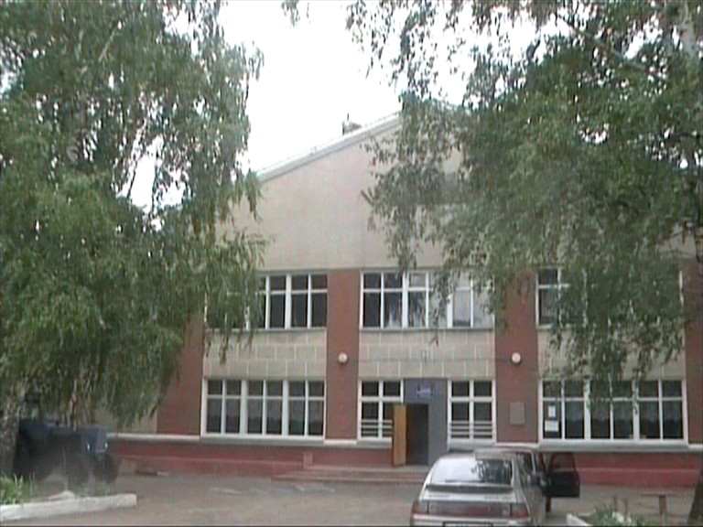

2

Руководит коллективом Сафонов Владимир Иванович. Настоящим музыкантом не всяк становится, им, наверно, нужно родиться. Владимир Иванович и не думал, что свою трудовую деятельность свяжет с любимым хобби – пением, музыкой, хотя и начал он работать водителем в родном селе, душа и сердце принадлежали гитаре, на которой играл с пятого класса. Позже стал активным участником вокально-инструментального ансамбля. Когда предложили работать директором дома культуры, понял, что и есть его настоящее дело, не отказался. И не жалеет. Закончил культурно-просветительное училище.

Каждый день спешит Владимир Иванович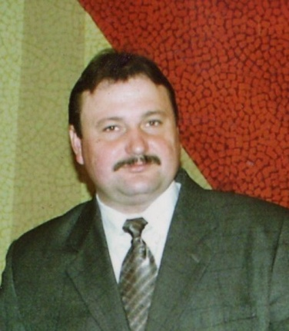 в свой кабинет. И не только потому, что начинается его трудовой день с музыки, новой мелодии, новых участников кружков, хора и ансамбля, а скорее, что занимается любимым делом.

3

Глава 1

**Деятельность хорового коллектива**

**Пенского СДК.**

Коллектив был создан 10 лет назад. Нынешний состав хора - 26 человек: 16 женщин, 10 мужчин. Занятия хора проходят в вечернее время, так как большинство участников состоит из людей, занятых работой в кооперативе «Новая жизнь».

В 2003 году коллектив получил звание «Народный». В 2007 году участники хора своим выступлением подтвердили это высокое звание, получив благодарность от главы администрации района за активное участие в культурной жизни района и значительный вклад в развитие песенного творчества. (см. Приложение 1)

Льется песня по просторам. Завораживает многоголосье местных талантов. Дарит Пенский народный хор красоту мелодии о любви, о Родине не только односельчанам, но и жителям соседних сел и районов, является постоянным участником областных мероприятий: Курская Коренная ярмарка, праздник города Курска. У коллектива стал традицией ежегодный отчет о проделанной работе перед населением.

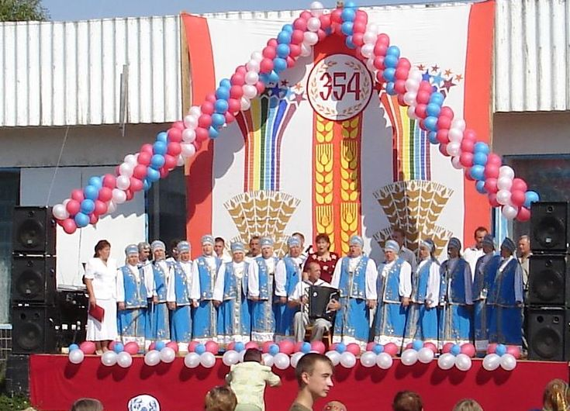

4

Много задушевных песен подарили зрителям бессменные участники хора В. Гепалова, М. Шаповалова, М. Зубкова. Сколько зрительских аплодисментов получили солисты Т.Звягина, Е.Игнатенко за душевное исполнение. Красоту народной песни продолжают нести в массы молодые таланты – М.Малафеева, О. Рудько, И. Дробязгина. Всех их объединяет любовь к музыке, песне, несущей людям хорошее настроение.

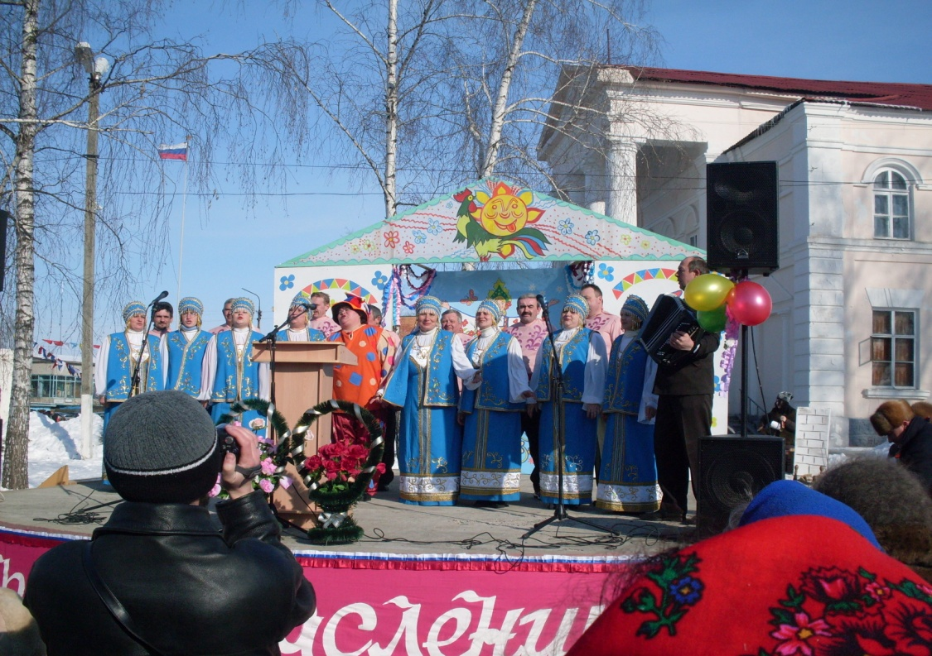

За проделанную работу коллектив неоднократно получал заслуженные дипломы и почетные грамоты, в том числе от Главы Беловского района О. Бабичева за активную творческую деятельность, высокий художественный уровень исполнения, сохранение и пропаганду народных традиций родного края от 25.03.2011 года . ( см. Приложение 2)

Пенский народный хор представлял Курскую область на Международном фестивале народного творчества «Венок дружбы», за что и награжден дипломом Могилевского организационного комитета. (см. Приложение 3)

В день памяти святого равноапостольного князя Владимира- крестителя Руси в городе Задонске Липецкой области прошел межрегиональный фестиваль православной духовной музыки, поэзии и народного творчества «Святые родники». В нем участвовали представители Воронежской, Тамбовской, Владимирской, Липецкой и курской областей. Народное творчество Курской области представлял народный самодеятельный коллектив – хор села Пены. Программа фестиваля состояла из концертных выступлений коллективов, в которых звучали баллады и протяжные песни о жизни и боевых подвигах защитников Руси православной.

5

Для коллектива Пенского хора встреча с Задонском летом 2012 года вряд ли забудется, так как тоже сопровождалась очередным дипломом. ( см. Приложение 4)

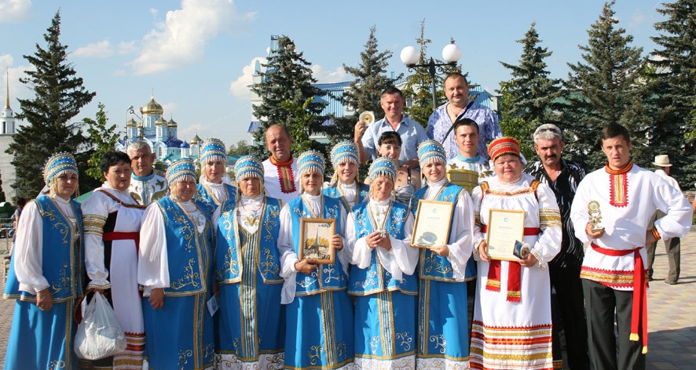

11 ноября в областной филармонии состоялся гала-концерт хоровых коллективов – победителей фестиваля конкурса «Победа остается молодой». В течение месяца почти 30 коллективов области участвовали в отборочных зональных смотрах. Соревнуясь в качественном исполнении произведений, посвященных 70-летию победы в Курской битве. Они показали высокий уровень, а также массовое вовлечение участников в песенно-хоровое творчество.

Наш Беловский район представляли два хоровых коллектива – народный хор ветеранов и Пенский хор русской песни. При подведении итогов конкурса жюри фестиваля вручило диплом первой степени Пенскому хору. ( см. Приложение 5)

Пенскому хору выпала большая честь петь на сцене филармонии рядом с именитыми хоровыми коллективами области таких городов как Железногорск, Щигры, Курчатов, Обоянь. Хоровики гордятся тем, в очередной раз своим выступлением подтвердили, что пенская земля богата талантами, о чем свидетельствуют многочисленные заметки о деятельности и творчестве коллектива в газете «Беловские зори».

Аккомпаниатор народного хора – Подлужный Анатолий Викторович, художественный руководитель – Гордеева Алла Ивановна, о которой пойдет речь в следующей главе.

6

**Глава 2**

**Хормейстер – Алла Гордеева.**

Родилась Алла в семье, где любили, уважали и умели петь русскую народную песню. Уже в раннем детстве, на заре своей жизни, Алла всем говорила, что станет артисткой, певицей.

В школьные годы из деревни Гирьи добиралась в райцентровскую музыкальную школу, а после окончания десятого класса поступила в Орловский институт культуры на факультет хора академического пения. Со второго курса параллельно ходила на народное пение. Талант Аллы невозможно не заметить.

После окончания вуза девушку приглашают в Воронежский государственный хор имени Пятницкого. Но так тянулась она сердцем сюда, на малую родину. Другой бы человек обрадовался , ведь есть возможность жить в красивом городе. Несмотря на выгодные предложения , она по своей воле осталась на малой родине.

Общий стаж работы Аллы Ивановны 29 лет. Основная работа– хормейстер Беловского РМУК «Беловский центр культуры и досуга» в Пенском СДК работает с 2003 года. В должности хормейстера Пенского хора – 5 лет.

Алла Ивановна Гордеева – высоко квалифицированный специалист, разбирающийся в песенном творчестве, имеет организаторские способности в подготовке мероприятий. За творческие достижения в работе она неоднократно награждалась Почетными грамотами отдела культуры, областного комитета по культуре Курской области.

За многолетний добросовестный труд хормейстер награждена Почетной грамотой Министерства культуры Российской Федерации и Российского профкома работников культуры.

Алла Ивановна любит свою работу, находит творческое взаимопонимание. Инициативность и разнообразие репертуара – неразлучные спутники таланта художественного руководителя.

7

Глава 3

**Репертуар народного хора Пенского СДК.**

Муз. Б.Ивашова , сл. Э. Вериго «Поклонитесь хлебу русскому»

Муз. Н. Лошмонова, сл. В. Бонова «Сторонушка»

Муз. Н. Кутузова, сл. Л. Татьяничевой «Шли девчата на фронт»

Муз. В. Наумова, сл. К. Скуредия «Сердце девичье»

Муз. В. Беляева, сл. Гишррила «Что ты, полюшко, затуманилось?»

Русская народная песня «Деревня, деревня»

Украинская народная песня «Гуляю я»

Муз. Ф. Маслова «Кто вырос в России»

Муз. В. Ушакова, сл. С. Хохлова «Над Россией гуси-лебеди летят»

Муз. О. Пошкарного, сл. А. Смольнякова «Как взять себя в руки»

Муз. В. Киселева «Сторонка наша русская»

Муз. В. Лаптева, сл. В. Бохова «Урожайная»

Муз. Ф. Гольцева «Любовь моя первая»

Муз. В. Кастарова, сл. Б. Дубровина «Это ты – моя Россия»

8

**Заключение .**

В Пенах умеют и работать и отдыхать. Ежегодно в предпраздничные дни, такие как 8-е Марта, 9 Мая, День работников сельского хозяйства, День села, в роскошном Доме культуры собираются пенские жители, нарядно одетые, чтобы посмотреть выступление своих земляков. В такие дни около клуба негде «яблоку упасть» - вся площадка заставлена автомашинами, что свидетельствует о достатке и благополучии людей.

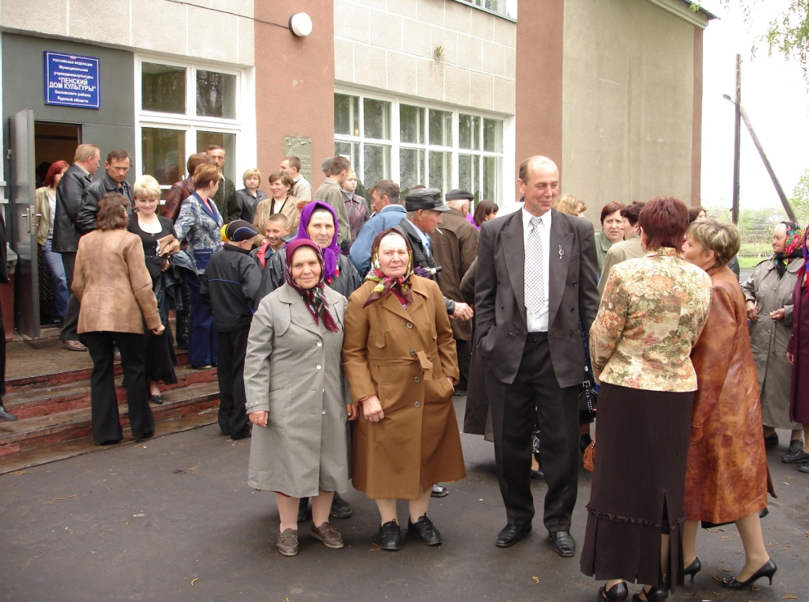

Всякие бывают хозяйственники. Некоторые ничем, кроме хозяйства себе голову не забивают. А заботы их выражаются только цифрами. Но села без людей не бывает. А люди, если о них не заботиться, мало чего произведут.

Благодаря моральной и материальной поддержке кооператива «Новая жизнь» и его руководителя В. И. Афанасьева Пенский хор нормально функционирует и радует земляков и не только. Хозяйство спонсирует многочисленные творческие поездки песенного коллектива. Оно же оплатило новые костюмы для хоровиков. Кроме того участники хора поощряются материально.

10

Приложение 1

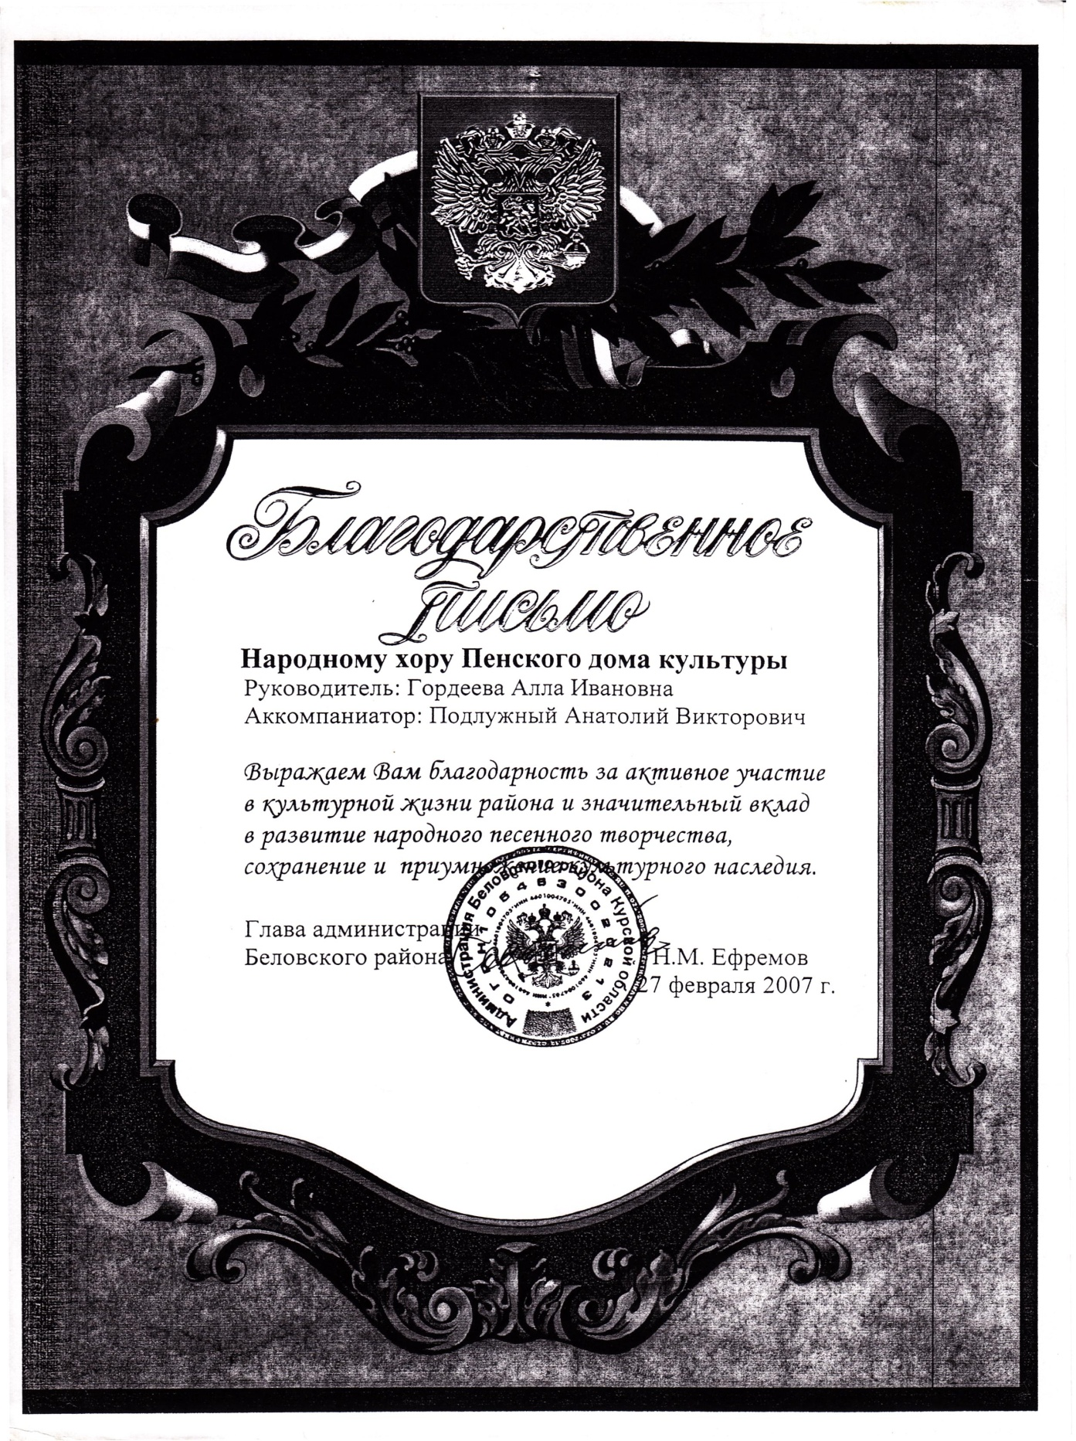

11

Приложение 2

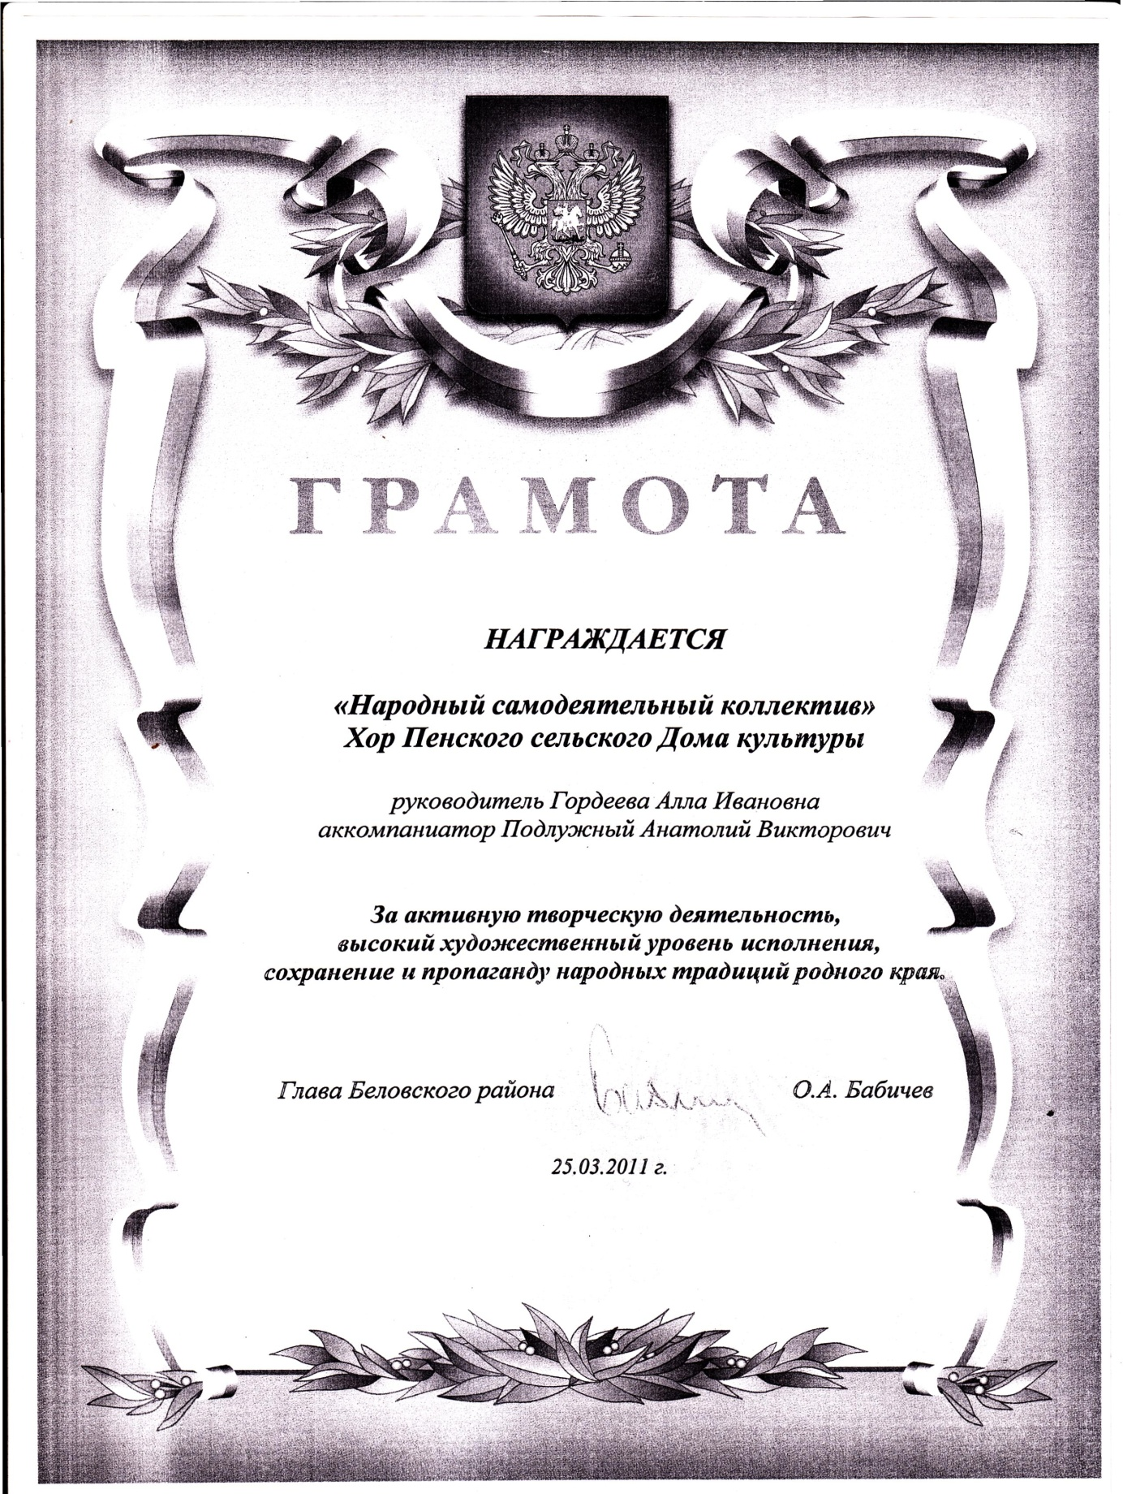

12

Приложение 3

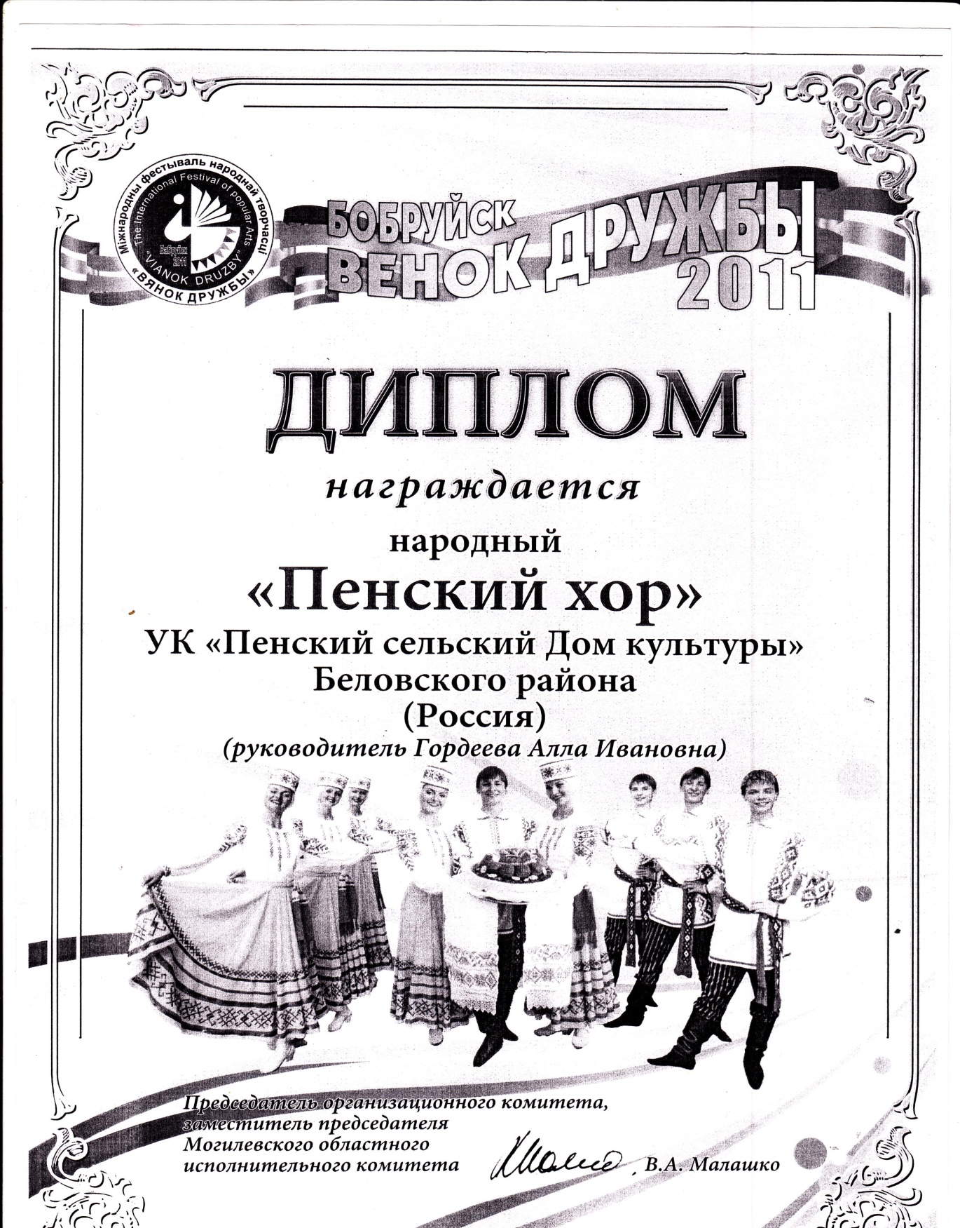

13

Приложение 4

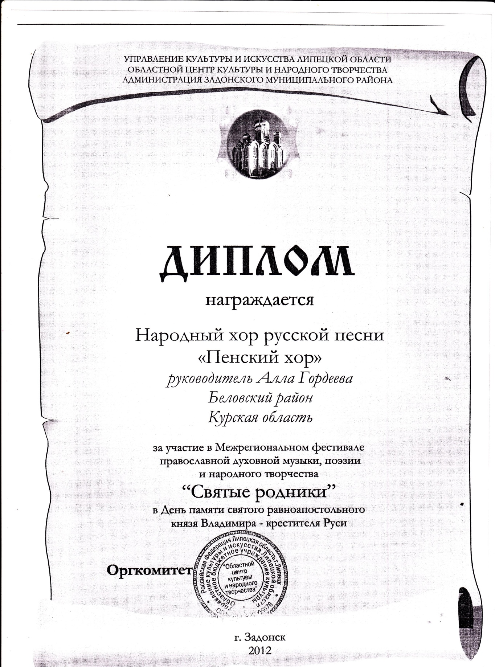

14

Приложение 5

